2024年度科左中旗产业园管理办公室财务报告

部门（单位）名称：科左中旗产业园管理办公室
单位负责人：胡东升
财务负责人：胡东升
编制人：赵伟
报送日期：2025年3月

目 录
导 言 3
一、政府部门财务报表 5
（一）政府部门会计报表 5
资产负债表 5
收入费用表（1） 2
收入费用表（2） 3
（二）政府部门会计报表附注 4
1.会计报表编制基础 4
2.遵循相关制度规定的声明 4
3.合并范围 4
4.重要会计政策与会计估计变更情况 4
5.会计报表重要项目的明细信息及说明 4
二、政府部门财务分析 15
（一）政府部门工作目标完成情况 15
（二）政府部门财务状况分析 15
（三）政府部门运行情况分析 21
（四）政府部门财务管理情况 25
附件：补充报表 25

导 言

为全面反映本部门财务状况和运行情况，科左中旗产业园管理办公室组织编制了《2024年度科左中旗产业园管理办公室财务报告》（以下简称《报告》）。简要情况如下：
（一）《报告》编制基本情况
我单位财务报表以权责发生制为基础编制。编制报表符合政府会计准则、相关会计制度和财务报告编制规定的要求，如实反映政府部门的财务状况、运行情况等有关信息。
（二）本部门财务状况和运行情况
1. 资产负债情况。
2024年末部门资产总额29,962.59万元、负债总额464.58万元、净资产总额29,498.01万元。资产负债率为1.55%，较上年下降1.84%，表明机构运转正常。
（1）本部门资产主要包括流动资产3643.70万元，占比12.16%，较上年减少3006.93万元，主要变动原因为调整宝龙山工业园区预付账款3000万元至累计盈余科目；非流动资产26318.89万元，占比87.84%，较上年增加5985.80万元，主要变动原因为本年度新增在建工程5992.20万元。
（2）本部门负债主要包括流动负债464.58万元，占比100%，较上年减少451.16万元，主要变动原因为应付账款较上年减少450万元。

2. 收入费用情况。
2024年度部门收入总额13,043.75万元，费用总额4,594.27万元，收入费用相抵后本年盈余8,449.48万元。收入费用率为35.22%，较上年增长27.40%，表明本年度有部分收入支付的在建工程及往来款。
（1）本部门收入主要包括财政拨款收入13043.72万元，占比100%，较上年增加573.66万元，主要变动原因为本年度支付的工程款较去年增多；利息收入0.03万元，较去年减少0.11万元，主要变动原因为上年度银行存款中有职工未支付的保险款导致上年银行存款数多，利息收入也相应增多。
（2）本部门费用主要包括工资福利费用120.18万元，占比2.6%，较上年减少1.07万元，主要变动原因为上年度工资福利费用中有补缴以前年度欠缴的养老保险款；商品和服务费用4467.14万元，占比97.23%，较上年增加3619.98万元，主要变动原因为上年度形成的在建工程和往来款较多；固定资产折旧费用6.95万元，占比0.17%，较上年减少0.28万元，主要变动原因为本年度有部分固定资产已提足折旧。
（3）《报告》反映的收入费用与部门决算反映的收入支出的主要差异情况。
本报告反映的财政拨款收入与决算报告无差异，费用的差异主要原因为本年度支付在建工程7912.20万元，应付账款550万元，计提固定资产折旧6.95万元。
一、政府部门财务报表

（一）政府部门会计报表
表 1

资产负债表
编制单位:科左中旗产业园管理办公室 |  | 2024年12月31日 | 单位：万元
项目 | 附 注 | 年末数 | 年初数
流动资产：
货币资金 | 附表 1 | 11.78 | 18.81
短期投资
财政应返还额度
应收票据 | 附表 2
应收账款净额 | 附表 3
预付账款 | 附表 4 | 3,565.11 | 6,565.11
应收股利
应收利息
其他应收款净额 | 附表 5 | 66.81 | 66.72
存货
待摊费用
一年内到期的非流动资产
其他流动资产
流动资产合计 |  | 3,643.70 | 6,650.64
非流动资产：
长期股权投资 | 附表 6
长期债券投资 | 附表 6
固定资产原值 |  | 56.33 | 55.78
减：固定资产累计折旧 |  | 23.81 | 16.86
固定资产净值 | 附表 7 | 32.52 | 38.92
工程物资
在建工程 | 附表 8 | 26,286.37 | 20,294.17
无形资产原值
减：无形资产累计摊销
无形资产净值 | 附表 9 | 0.00 | 0.00
研发支出

表1-续表
资产负债表
编制单位:科左中旗产业园管理办公室 |  | 2024年12月31日 | 单位：万元
项目 | 附 注 | 年末数 | 年初数
减：固定资产累计折旧 |  | 23.81 | 16.86
固定资产净值 | 附表 7 | 32.52 | 38.92
工程物资
在建工程 | 附表 8 | 26,286.37 | 20,294.17
无形资产原值
减：无形资产累计摊销
无形资产净值 | 附表 9 | 0.00 | 0.00
研发支出
公共基础设施原值
减：公共基础设施累计折旧（摊销）
公共基础设施净值 | 附表 10 | 0.00 | 0.00
政府储备物资 | 附表 11
文物文化资产
保障性住房原值
减：保障性住房累计折旧
保障性住房净值 | 附表 12 | 0.00 | 0.00
长期待摊费用
待处理财产损溢
其他非流动资产
非流动资产合计 |  | 26,318.89 | 20,333.09
受托代理资产
资产总计 |  | 29,962.59 | 26,983.73
流动负债：
短期借款
应交增值税
其他应交税费 |  | -0.01 | -0.01
应缴财政款
应付职工薪酬 |  | 2.50 | 9.85
应付票据 | 附表 13
应付账款 | 附表 14 | 453.58 | 903.58
应付政府补贴款
应付利息
预收账款 | 附表 15
其他应付款 | 附表 16 | 8.51 | 2.32
预提费用

表1-续表
资产负债表
编制单位:科左中旗产业园管理办公室 |  | 2024年12月31日 | 单位：万元
项目 | 附 注 | 年末数 | 年初数
一年内到期的非流动负债
其他流动负债
流动负债合计 |  | 464.58 | 915.74
非流动负债：
长期借款 | 附表 17
长期应付款 | 附表 18
预计负债
其他非流动负债
非流动负债合计 |  | 0.00 | 0.00
受托代理负债
负债合计 |  | 464.58 | 915.74
净资产：
累计盈余 |  | 29,498.01 | 26,067.99
专用基金
权益法调整
净资产合计 |  | 29,498.01 | 26,067.99
负债及净资产总计 |  | 29,962.59 | 26,983.73

表2-1

收入费用表（1）
编制单位:科左中旗产业园管理办公室 |  | 2024年 | 单位：万元
项 目 | 附 注 | 本年数 | 上年数
财政拨款收入 |  | 13,043.72 | 12,470.06
事业收入 | 附表 19
上级补助收入
附属单位上缴收入
经营收入 | 附表 20
非同级财政拨款收入 | 附表 21
投资收益 | 附表 6
捐赠收入
利息收入 |  | 0.03 | 0.14
租金收入 | 附表 22
其他收入 | 附表 23
收入合计 |  | 13,043.75 | 12,470.20
业务活动费用 | 附表 24 | 4,594.27 | 975.07
单位管理费用 | 附表 25
经营费用 | 附表 26
资产处置费用
上缴上级费用
对附属单位补助费用
所得税费用
其他费用
费用合计 |  | 4,594.27 | 975.07
本年盈余 |  | 8,449.48 | 11,495.13

表2-2

收入费用表（2）
编制单位:科左中旗产业园管理办公室 |  | 2024年 | 单位：万元
项 目 | 附 注 | 本年数 | 上年数
财政拨款收入 |  | 13,043.72 | 12,470.06
事业收入 | 附表 19
上级补助收入
附属单位上缴收入
经营收入 | 附表 20
非同级财政拨款收入 | 附表 21
投资收益 | 附表 6
捐赠收入
利息收入 |  | 0.03 | 0.14
租金收入 | 附表 22
其他收入 | 附表 23
收入合计 |  | 13,043.75 | 12,470.20
工资福利费用 |  | 120.18 | 121.26
商品和服务费用 | 附表 27 | 4,467.14 | 847.15
对个人和家庭的补助费用
对企业补助费用
固定资产折旧费用 |  | 6.95 | 6.67
无形资产摊销费用
公共基础设施折旧（摊销）费用
保障性住房折旧费用
计提专用基金
资产处置费用
上缴上级费用
对附属单位补助费用
所得税费用
其他费用¹ | 附表 28
费用合计 |  | 4,594.27 | 975.08
本年盈余 |  | 8,449.48 | 11,495.12
¹表2-2的“其他费用”包括“业务活动费用”“单位管理费用”“经营费用”等会计科目中的其他部分。

（二）政府部门会计报表附注

1.会计报表编制基础
我单位财务报表以权责发生制为基础编制。

2.遵循相关制度规定的声明

我单位声明编制报表符合政府会计准则、相关会计制度和财务报告编制规定的要求，如实反映政府部门的财务状况、运行情况等有关信息。

3.合并范围
2024年度部门报告合并范围
序号 | 单位名称 | 单位性质 | 实有人数
1 | 科左中旗产业园管理办公室 | 行政单位 | 7
合计 |  |  | 7

4.重要会计政策与会计估计变更情况
（1）会记期间：2024年1月—2024年12月。
（2）记账本位币人民币，无外币核算。
（3）本年没有发生的重要会计政策和会计估计变更。

5.会计报表重要项目的明细信息及说明

（1）货币资金明细信息如下：
附表1
货币资金明细表
单位：万元
项目 | 年末数 | 年初数
库存现金 | 4.80 | 5.90
银行存款 | 6.99 | 12.91
其他货币资金
合计 | 11.78 | 18.81
（2）应收票据明细（无）
（3）应收账款净额明细（无）

（4）预付账款明细信息如下：
附表4
预付账款明细表
单位：万元
债务人 | 年末数
预付本部门内部单位 | 0.00
预付本部门以外的同级政府单位 | 0.00
预付本部门以外的非同级政府单位 | 0.00
预付其他单位 | 3,565.11
合计 | 3,565.11

（5）其他应收款净额明细信息如下：
附表5
其他应收款净额明细表
单位：万元
债务人 | 其他应收账款原值 | 减：坏账准备 |  | 其他应收账款净值
债务人 | 年末数 | 当期补提或冲减数 | 年末数 | 年末数
应收本部门内部单位 | 0.00 | 0.00 | 0.00 | 0.00
应收本部门以外的同级政府单位 | 0.00 | 0.00 | 0.00 | 0.00
应收本部门以外的非同级政府单位 | 0.00 | 0.00 | 0.00 | 0.00
应收同级财政 |  |  |  | 0.00
应收其他单位 | 66.81 |  |  | 66.81
合计 | 66.81 | 0.00 | 0.00 | 66.81
注：当期坏账准备冲减数以“-”号填列。
附表6-1 长期投资及投资收益明细表（无）
附表6-2 长期股权投资明细表（无）

（7）固定资产明细信息如下：
附表7
固定资产明细表
单位：万元
项目 | 年初数 | 本年增加 | 本年减少 | 年末数
原值合计 | 55.78 | 0.55 | 0.00 | 56.33
房屋和构筑物 | 1.13 |  |  | 1.13
设备 | 42.20 | 0.55 |  | 42.75
文物和陈列品 |  |  |  | 0.00
图书和档案 |  |  |  | 0.00
家具和用具 | 12.45 |  |  | 12.45
特种动植物 |  |  |  | 0.00
累计折旧合计 | 16.86 | 6.95 | 0.00 | 23.81
房屋和构筑物 | 0.29 | 0.14 |  | 0.43
设备 | 14.28 | 5.94 |  | 20.22
文物和陈列品 | -- | -- | -- | --
图书和档案 | -- | -- | -- | --
家具和用具 | 2.29 | 0.87 |  | 3.16
特种动植物 | -- | -- | -- | --
净值合计 | 38.92 | -- | -- | 32.52
房屋和构筑物 | 0.84 | -- | -- | 0.70
设备 | 27.92 | -- | -- | 22.53
文物和陈列品 | 0.00 | -- | -- | 0.00
图书和档案 | 0.00 | -- | -- | 0.00
家具和用具 | 10.16 | -- | -- | 9.29
特种动植物 | 0.00 | -- | -- | 0.00

（8）在建工程明细信息如下：
附表8
在建工程明细表
单位：万元
项目 | 年初数 | 本年增加 | 本年减少 | 年末数
科左中旗保康工业园区梅林大街道路及排水排污工程施工（一标段） |  | 9.96 |  | 9.96
给水、给热、燃气工程 | 887.97 | 7,523.80 |  | 8,411.77
2023年花吐古拉工业园区水资源综合利用建设项目 | 1,865.70 | 6,178.00 |  | 8,043.70
科左中旗保康工业园区纬十二街、经二十三道路路灯工程 |  | 5,925.18 |  | 5,925.18
道路排水工程 | 528.00 |  |  | 528.00
科左中旗保康园区管网工程建设项目 |  | 5.00 |  | 5.00
保康园区辖区国道G334线雨水管道工程 |  | 5.00 |  | 5.00
保康工业园区新能源示范基地扶贫项目生产车间维修加固费 |  | 302.10 |  | 302.10
宝龙山工业园区粪污处理工程建设项目 | 2,849.98 | 54.00 |  | 2,903.98
标准化厂房 | 16.00 |  |  | 16.00
新能源示范项目 | 5.38 | 8.30 |  | 13.68
保康园区污水处理厂 |  | 12.00 |  | 12.00
宝龙山工业园区道路“白改黑”维修工程项目 | 100.00 |  |  | 100.00
保康工业园区供热二次管网工程项目 |  | 10.00 |  | 10.00
工业园区建设 | 12,021.14 | -12,021.14 |  | 0.00
宝龙山工业园区水资源综合利用项目 | 2,020.00 | -2,020.00 |  | 0.00
合计 | 20,294.17 | 5,992.20 | 0.00 | 26,286.37
注：本表原则上按照项目金额从大到小列示前20项，其余部分合并填入其他项目。
（9）无形资产明细（无）
附表10-1 公共基础设施明细表（原值）（无）
附表10-2 公共基础设施明细表（累计折旧/摊销）（无）
附表10-3 公共基础设施明细表（净值）（无）
（11）政府储备物资明细（无）
（12）保障性住房明细（无）
（13）应付票据明细（无）

（14）应付账款明细信息如下：
附表14
应付账款明细表
单位：万元
债权人 | 年末数
应付本部门内部单位 | 0.00
应付本部门以外的同级政府单位 | 0.00
应付本部门以外的非同级政府单位 | 0.00
应付其他单位 | 453.58
合计 | 453.58
（15）预收账款明细（无）

（16）其他应付款明细信息如下：
附表16
其他应付款明细表
单位：万元
债权人 | 年末数
应付本部门内部单位 | 0.00
应付本部门以外的同级政府单位 | 0.00
应付本部门以外的非同级政府单位 | 0.00
应付同级财政
应付其他单位 | 8.51
合计 | 8.51
注：本表“应付同级财政”主要包括预拨经费、向同级财政部门借入的款项。
附表17-1 长期借款明细表（债权人）（无）
附表17-2 长期借款明细表（到期期限）（无）
（18）长期应付款明细（无）
（19）事业收入明细（无）
（20）经营收入明细（无）
（21）非同级财政拨款收入明细（无）
（22）租金收入明细（无）
（23）其他收入明细（无）

（24）业务活动费用明细信息如下：
附表24
业务活动费用明细表
单位：万元
项目 | 本年数 | 上年数
工资和福利费用 | 120.18 | 121.26
商品和服务费用 | 4,467.14 | 847.15
对个人和家庭的补助费用
对企业补助费用
固定资产折旧费用 | 6.95 | 6.67
无形资产摊销费用
公共基础设施折旧（摊销）费用
保障性住房折旧费用
计提专用基金
其他业务活动费用
合计 | 4,594.27 | 975.08
（25）单位管理费用明细（无）
（26）经营费用明细（无）

（27）商品和服务费用明细信息如下：
附表27
商品和服务费用明细表
单位：万元
项目 | 本年数
项目 | 合计 | 业务活动费用 | 单位管理费用 | 经营费用
支付给本部门内部单位 | 0.00
支付给本部门以外的同级政府单位 | 0.00
支付给本部门以外的非同级政府单位 | 0.00
支付给其他单位 | 4,467.14 | 4,467.14
合计 | 4,467.14 | 4,467.14 | 0.00 | 0.00
（28）其他费用明细（无）
6.需要说明的其他事项
（1）资产负债表日后重大事项。
本单位无资产负债表日后重大事项。
- 重要或有事项说明。逐笔披露政府部门或有事项的事由和金额，如担保事项、未决诉讼或未决仲裁等，若无法预计金额应说明理由。
本单位无重要或有事项说明。
（3）以名义金额计量的资产名称、数量等情况，以及以名义金额计量理由的说明。
以名义金额计量资产情况表
对象 | 数量
对象 | 上年数 | 本年数 | 以名义金额计量的理由
存货 | 0.00 | 0.00
固定资产 | 0.00 | 0.00
房屋和构筑物 | 0.00 | 0.00
设备 | 0.00 | 0.00
文物和陈列品 | 0.00 | 0.00
图书和档案 | 0.00 | 0.00
家具、用具 | 0.00 | 0.00
特种动植物 | 0.00 | 0.00
无形资产 | 0.00 | 0.00
专利权 | 0.00 | 0.00
非专利技术 | 0.00 | 0.00
著作权 | 0.00 | 0.00
资源资质 | 0.00 | 0.00
商标权 | 0.00 | 0.00
信息数据 | 0.00 | 0.00
其他 | 0.00 | 0.00
合计 | 0.00 | 0.00
（4）使用政府专项债券资金形成的固定资产、在建工程、公共基础设施、保障性住房等资产的记账主体、账面价值、使用情况、收益情况及累计使用债券资金金额。
（附2）使用政府专项债券资金形成的资产情况表
附2
使用政府专项债券资金形成的资产情况表
单位：万元
资产类型 | 账面价值 | 累计使用债券资金金额 | 收益金额 | 未产生收益原因 | 使用情况
固定资产
在建工程 | 26,286.37 | 14,869.67
科左中旗产业园管理办公室 | 26,286.37 | 14,869.67
公共基础设施
保障性住房
注：本表用于采集使用政府专项债券资金形成的资产情况数据，用于在报告中披露使用政府专项债券资金形成的固定资产、在建工程、公共基础设施、保障性住房等资产的记账主体、账面价值、使用情况、收益情况及累计使用债券资金金额等情况。

（5）使用其他债务资金形成的固定资产、在建工程、公共基础设施、保障性住房等资产的账面价值、使用情况、收益情况及债务偿还情况。
（附3）使用其他债务资金形成的资产情况表（无）
本单位无使用其他债务资金形成的固定资产、在建工程、公共基础设施、保障性住房等资产的账面价值、使用情况、收益情况及债务偿还情况。
- 重要资产置换、无偿调入（出）、捐入（出）、报废、重大毁损等情况说明。
本单位无重要资产置换、无偿调入（出）、捐入（出）、报废、重大毁损等情况说明。
- 对于政府部门管理的公共基础设施、文物文化资产、保障性住房、自然资源资产等重要资产，披露种类和实物量等相关信息。
本单位无政府部门管理的公共基础设施、文物文化资产、保障性住房、自然资源资产等重要资产，披露种类和实物量等相关信息。
- 《政府会计准则制度解释第4号》中规定的特殊情况抵销事项的报表项目及金额（由一级部门合并主体说明）。
本单位无特殊情况抵销事项。
- 政府会计具体准则中要求附注披露的其他内容，以及其他未在报表中列示，但对政府部门财务状况有重大影响的事项。
本单位无政府会计具体准则中要求附注披露的其他内容，以及其他未在报表中列示，但对政府部门财务状况有重大影响的事项。
- 资产负债表项目年初数调整情况。
本单位无资产负债表项目年初数调整情况。

二、政府部门财务分析

（一）政府部门工作目标完成情况
1、基本职能
（1）负责产业园党的基层组织建设、干部队伍建设、党风廉政建设、意识形态、精神文明建设、统一战线、群团等工作。承担产业园企业综合党委日常工作。
（2）受托统一领导科左中旗产业园区块规划、建设和管理工作。根据自治区、通辽市、科左中旗总体发展规划和政策措施，拟定实施旗产业园总体规划、经济发展规划、产业政策等。承担产业园内乳肉加工产业培育、项目开发建设等协调管理工作。
（3）统筹推进产业园经济发展、项目建设、招商引资和入园企业服务管理、政务服务、优化营商环境、区域评估等相关工作。负责跟踪、协调、服务重点项目建设，指导监督企业生产经营活动。负责对入园企业在手续报批、项目审批等方面进行代办、帮办协调服务。负责联系协调金融机构了解掌握入园企业融资需求，组织做好银企对接服务。承担招商引资任务，推进项目选址、履约等工作，负责为外来投资企业提供投资环境、产业导向、优惠政策、办理程序的咨询服务。
（4）负责产业园基础设施和公用服务设施建设与管理。按权限负责产业园安全生产、生态环境等工作。组织实施基础设施、公共设施建设及各类工程建设，承担产业园水、路、电、排水等基础设施维护管理及统筹协调工作。牵头重大项目的基础设施保障服务，配合开展产业园土地的调查、统计、勘探、测量、分等定级和登记等工作。协助做好产业园国有土地、集体土地及地上物的征收等工作。
（5）负责产业园项目资金管理、财务管理、国有资产管理和经济运行监测、分析、统计工作。负责编制产业园年度预算、决算等工作。负责产业园日常运转工作，承担文电处理、电子政务、信息、史志、档案、印章管理、机构保密等工作。负责对外联络、后勤管理等工作。
（6）完成通辽市经济技术开发区党工委、管委会和旗委、旗政府交办的其他任务。
2、年度工作目标执行情况
（一）重点推进项目4个。具体如下：1.森井生物科技有限公司年产3万吨微生物菌液态肥生产线建设项目，计划投资3000万元，已完成投资300万元，该项目租赁园区标准化厂房进行建设，上半年第一条生产线已生产运行，今年主要进行产品试验推广。森井生物科技有限公司是入驻并租赁保康园区标准化厂房第一家企业，填补了租赁保康园区标准化厂房的空白。2.蒙润食品有限公司二期项目，该项目计划投资1000万元，扩建厂房、冷库共计2100平方米，购置安装生产设备、冷库设备。目前正在办理前期手续。3.东捷农业3万吨薯类变性淀粉加工项目，该项目生产线设备已安装完试生产。4.保康工业园区给水、供热、燃气管道工程建设项目，该项目已完成95%建设投资，平齐铁路东侧工程已全部完成，目前穿越铁路工程正在进行招投标程序，将2025年3月份建成；平齐铁路西侧7公里供水管线也将于明年3月份建成。另外，保康园区组织完成了标准化厂房工程竣工验收工作。
（二）招商引资工作。保康园区承担常规招商工作和两个旗里外派招商工作组任务。1.常规招商方面，已协助旗人大招商组开展了盐化工项目考察对接洽谈等具体工作，已签订项目投资协议，正在开展项目前期手续办理。2.外派招商工作方面。截止目前已累计外出招商9次，接待客商累计18次，洽谈项目累计26个，可推进项目9个，具体为一是朴实（天津）食品科技有限公司酱牛肉加工项目，投资3000万元，有投资意向下一步来旗里考察。二是北京大有润成实业有限公司，洽谈收购现代星旗电厂及保康镇区供热相关事宜，待保康镇供热工程项目顺利洽谈后，将开展下一步对接工作。三是蒙深良牧计划投资3000万元在通北园区建设血麦深加工项目。四是安徽恒昌环保科技有限公司，建设年处理1万吨旧电器合铝配件及日常生活产生的其他含铝废品、废旧铝电解电容器回收5000吨铝块建设项目，目前已初步达成合作意向。五是天津歌林川生物有限公司，此外该项目计划在保康园区建设扩展基地，预计近期企业前来实地考察。六是安徽强英食品集团有限公司，计划投资1亿元建设农鸭养殖场及养殖饲料厂，等待企业回馈意见后将进行下一步与旗政府对接工作。七是河南省鹤壁市对接河南省中豪油脂科技有限公司，拟建保康园区建设年屠宰15万头生猪及动物油脂深加工项目，目前已初步达成合作意向。八是山东省对接山东省东营市源庚化工有限公司，建设年产20万吨乙醇汽油、10万吨甲醇汽油醇基燃料项目，目前，已完成营业执照注册（通辽市鲁通生物能源科技有限公司），由于项目投资主体有变动，正在与北京一家公司进行洽谈，预计本周敲定投资方案，待投资方案签订后与旗人民政府签订项目建设框架协议。九是科左中旗志新农机有限公司，租赁保康工业园区和源生态有限公司厂房，建设报废农机机械回收、报废农机机械拆解项目，目前，正在农牧部门办理农用机械报废拆解相关手续。

（三）谋划“十五五”规划项目13个。计划总投资8.5亿元。具体为：（1）保康工业园区污水处理工程，总投资1.3亿元。（2）保康园区辖区国道G334线雨水管道工程项目，投资648万元。（3）园区供热二次管网工程，总投资1449万元。（4）保康工业园区人工湿地净化工程，总投资5000万元。（5）梅林大街绿化移栽项目，投资540万元。（6）园区蒸汽管道建设工程，总投资1700万元。（7）鲜食玉米生产基地，总投资1亿元。（8）保康工业园区水泥制品项目，投资5000万元。（9）保康工业园区滴管和微滴灌项目，投资1亿元。（10）有机肥加工项目，投资5000万元。（11）无机肥加工项目，投资1亿元。（12）饲料加工项目，投资1亿元。（13）生猪屠宰及油脂加工项目，投资1.3亿元。
3、绩效目标及完成情况

2024年重点实施项目：科左中旗花吐古拉园区水资源综合利用项目，完成人工湿地水质改善与景观建设，保障处理后的出水补充到花吐古拉园区的中水系统中，做到水资源的综合利用，本年度完成资金4908万元。

（二）政府部门财务状况分析
1.资产结构和重要资产变动分析
（1）资产结构分析
2024年末，我单位资产总额29,962.59万元，其中，货币资金11.78万元，占比0.04%，较上年减少7.02万元，主要变动原因为本年度支付以前年度欠缴的养老保险款；预付账款3565.11万元，占比11.90%，主要变动原因为调整宝龙山工业园区预付账款3000万元至累计盈余科目；其他应收款66.81万元，占比0.22%，较上年减少0.09万元；固定资产净值32.52万元，占比0.11%，较上年减少6.40万元，主要变动原因为本年度计提固定资产折旧6.95万元；在建工程26286.37万元，占比87.73%，较上年增加5992.20万元，主要变动原因为本年度增加保康工业园区给水，供热，燃气工程款1523.80万元，花吐古拉工业园区水资源综合利用建设项目工程款6178万元，新能源扶贫项目工程款310.4万元，减少宝龙山工业园区水资源综合利用项目2020.00万元。

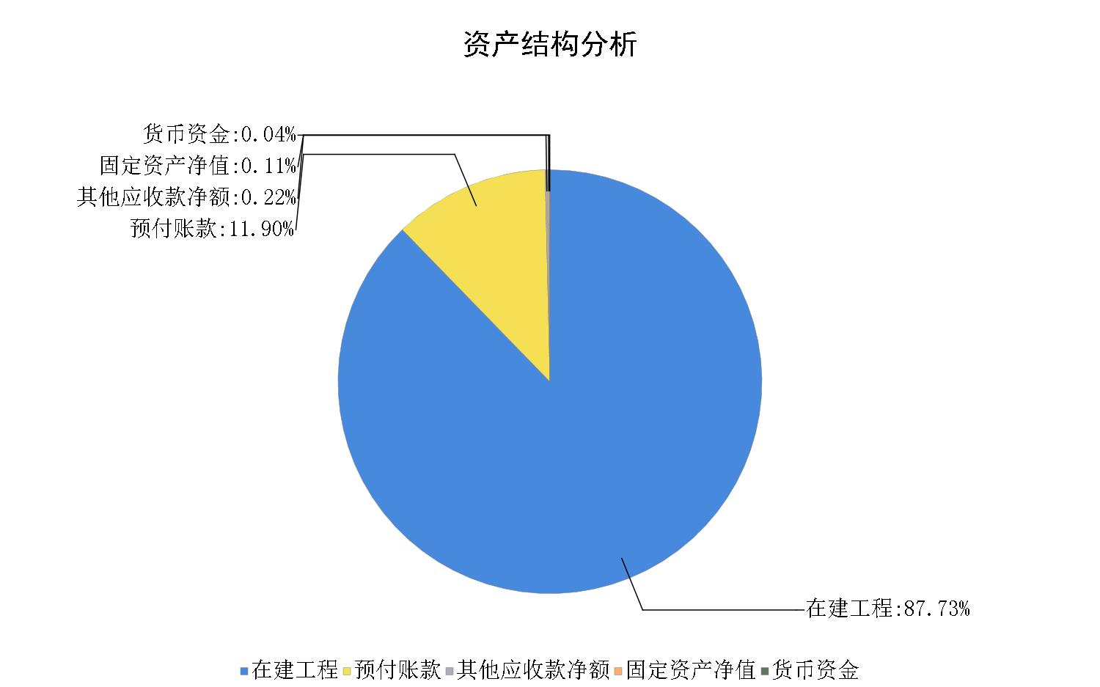
资产情况分析图
流动资产分析：流动资产中，货币资金11.78万元，占比0.03%，预付账款3565.11万元，占比97.84%，其他应收款66.81万元，占比2.13%。
我单位流动资产主要组成部分为预付账款和其他应收款。存量/余额较大的原因主要是支付的工程款未能及时取得发票。
非流动资产分析: 非流动资产中，固定资产净值32.52万元，占比0.12%，在建工程26286.37万元，占比99.88%.
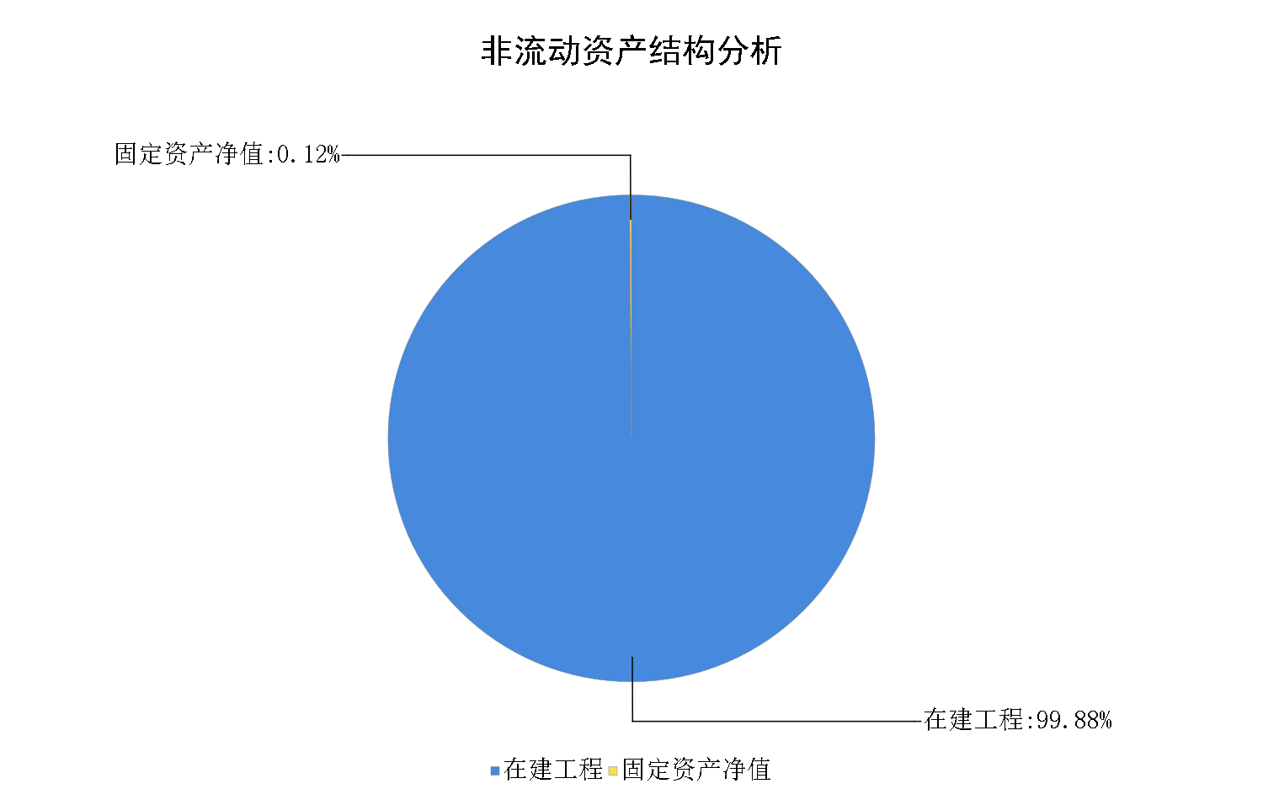
非流动资产情况分析图
由上图可见，我单位非流动资产的主要组成部分为在建工程和固定资产。
其他资产分析: 我单位无其他资产。
（2）重要资产上下年度变动分析
与2023年年末相比，预付账款减少3000万元，减幅45.70%，主要变动原因为调整宝龙山工业园区预付账款3000万元至累计盈余科目；在建工程增加5992.20万元，增幅29.53%，主要变动原因为本年度增加保康工业园区给水，供热，燃气工程款1523.80万元，花吐古拉工业园区水资源综合利用建设项目工程款6178万元，新能源扶贫项目工程款310.4万元，减少宝龙山工业园区水资源综合利用项目2020.00万元。
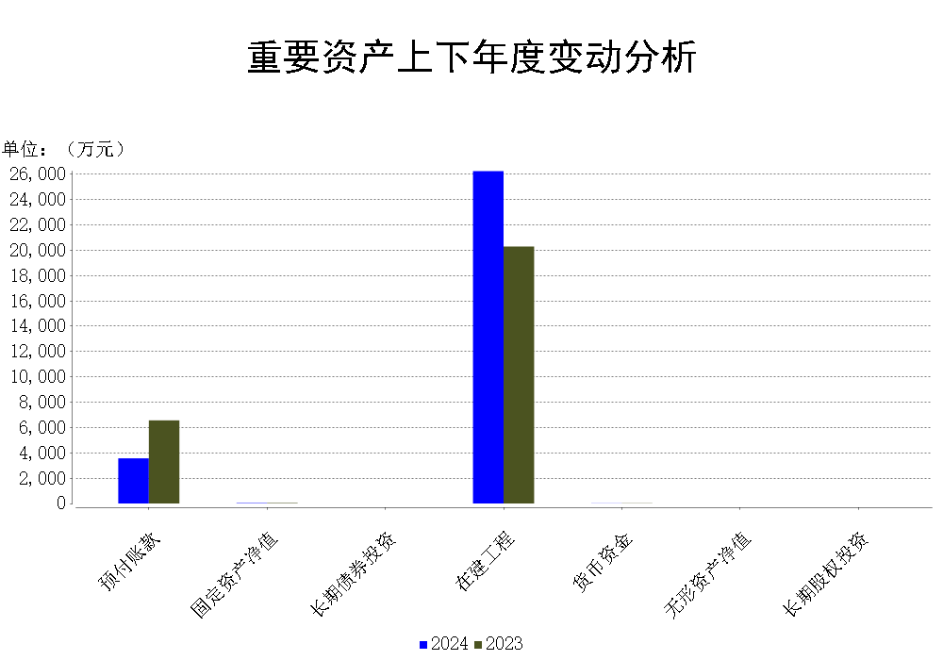
重要资产变动分析图

2.负债结构和重点负债变动分析
（1）负债结构分析
2024年末，我单位负债总额464.58万元。其中，应付职工薪酬2.50万元，占比0.54%，较上年减少7.35万元，主要变动原因为本年度支付上年度欠缴的养老保险款；应付账款453.58万元，占比97.63%，较上年减少450万元，主要变动原因为本年度支付上年度欠付的花吐古拉工业园区工程款550元，保康园区三网工程形成新的应付账款100万元，合计本年减少应付账款450万元；其他应付款8.51万元，占比1.83%，较上年增加1.69万元，主要变动原因为本年度新增购煤款41088元，纪检补贴款20836元。
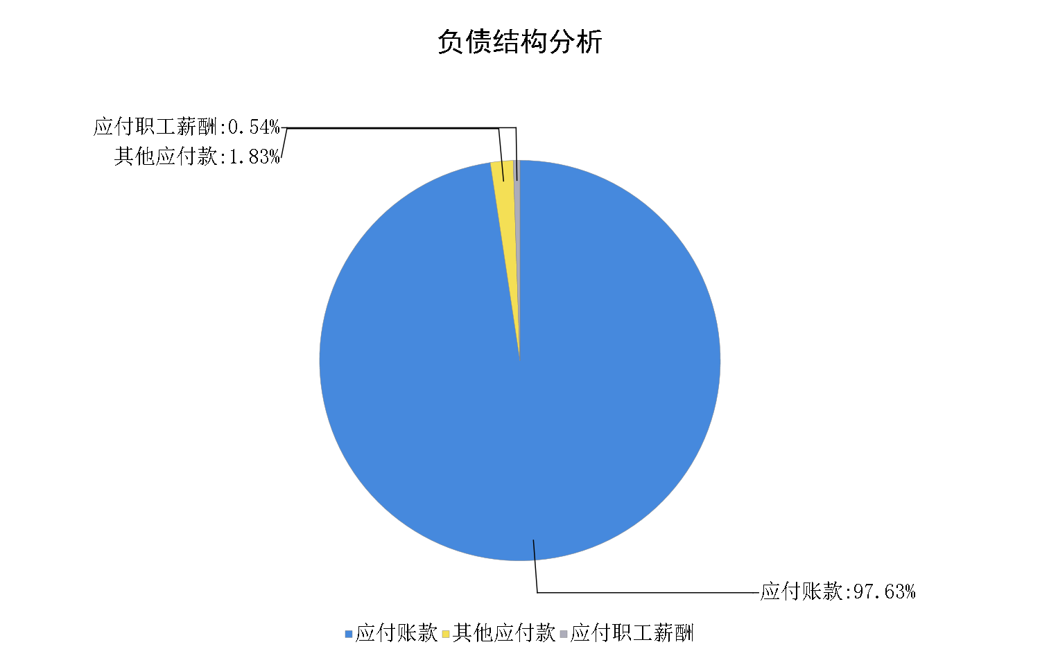
负债情况分析图
流动负债分析：流动负债中，应付职工薪酬2.50万元，占比0.54%，应付账款453.58万元，占比97.63%，其他应付款8.51万元，占比1.83%。
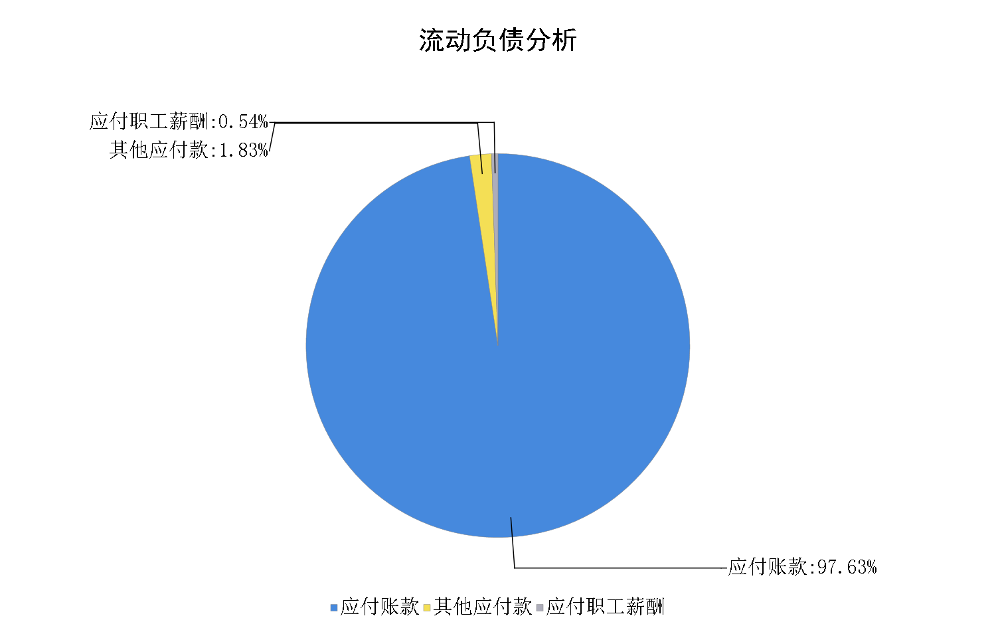
流动负债情况分析图
由上图可见，我单位流动负债主要构成部分为应付账款。
非流动负债分析：我单位无非流动负债。
其他负债分析: 我单位无其他负债。
（2）重点负债上下年度变动分析
与2023年末相比，应付账款减少450万元，减幅49.80%，主要变动原因为本年度支付上年度欠付的花吐古拉工业园区工程款550元，保康园区三网工程形成新的应付账款100万元，合计本年减少应付账款450万元。
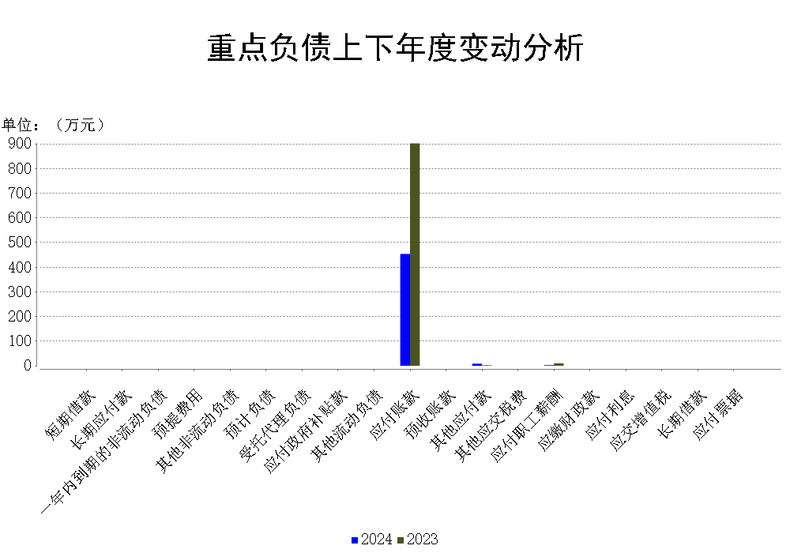
重要负债变动分析图
3.整体财务状况分析
2024年末，我单位资产负债率为1.55%，现金比率1.03%， 流动比率784.30%。以上指标均体现我单位偿债能力较差。如图所示：
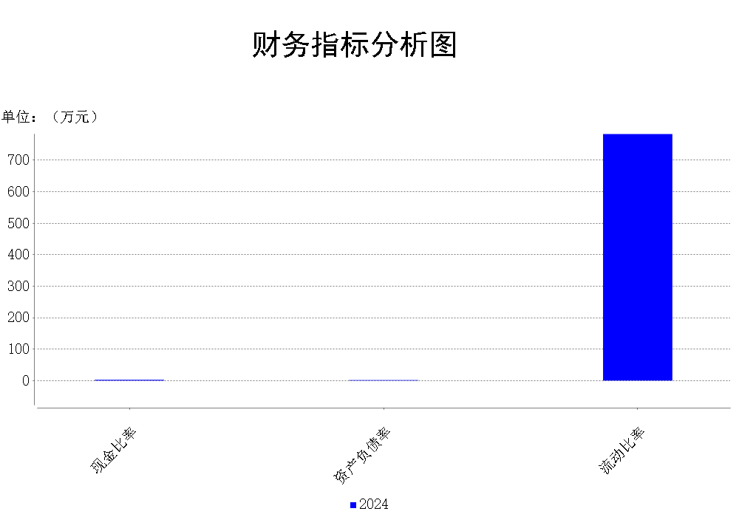
财务指标分析图

（三）政府部门运行情况分析
2024年，我单位总收入为13,043.75万元，总费用为4,594.27万元 。
1.收入结构和变动趋势分析
（1）收入结构分析
2024年，我单位总收入13,043.75万元。其中，财政拨款收入13043.72万元，占比100%，较上年增加573.66万元，主要变动原因为本年度支付的工程款较多；利息收入0.03万元，较上年减少0.11万元，主要变动原因为上年度银行存款中有职工未支付的保险款导致上年银行存款数多，利息收入也相应增多。
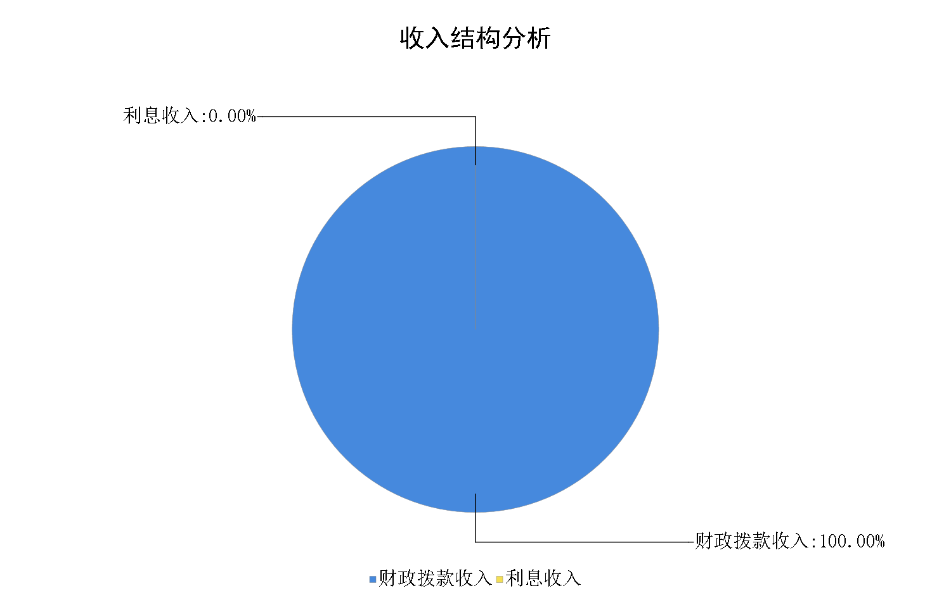
收入情况分析图
(所展示的图表以万元进行计算，转换后由于四舍五入原因可能会存在差异)
由上图可见，我单位收入主要以财政拨款收入为主。
（2）收入变动趋势分析
与2023年相比，财政拨款收入增加573.66万元，增幅4.6%，主要变动原因为本年度支付的工程款较多。
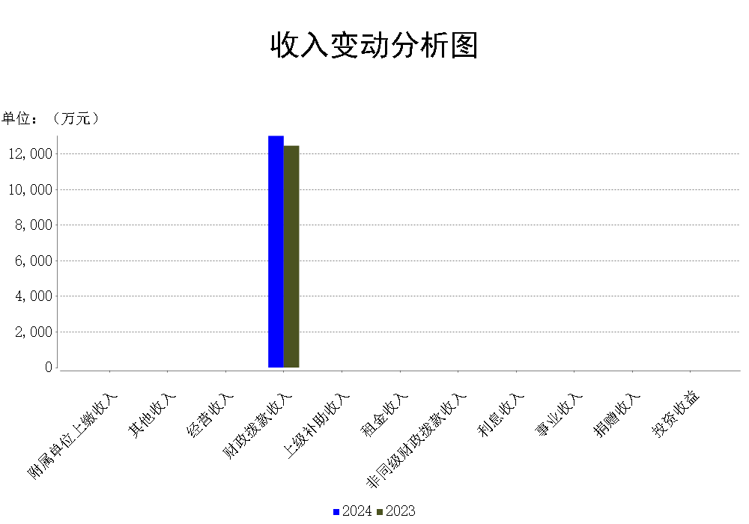
收入变动分析图(按收入主要类别)
2.费用结构分析
（1）费用结构分析
2024年，我单位总费用4,594.27万元。其中，业务活动费用4594.27万元，占100%，较上年增加3619.19万元，主要变动原因为上年度收入形成的在建工程和往来款较多。

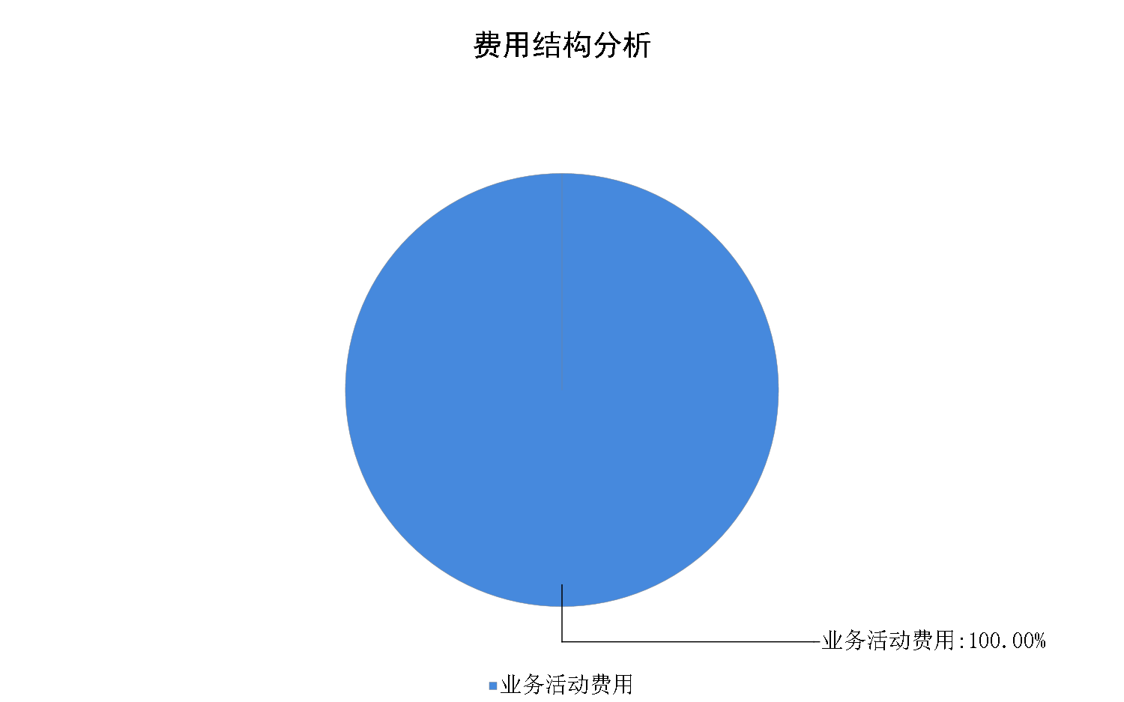
费用情况分析图（按支出经济分类）
（2）费用变动趋势分析
与2023年相比，商品和服务费用较上年增加3619.98万元，增幅427.32%，主要变动原因为上年度形成的在建工程和往来款较多。
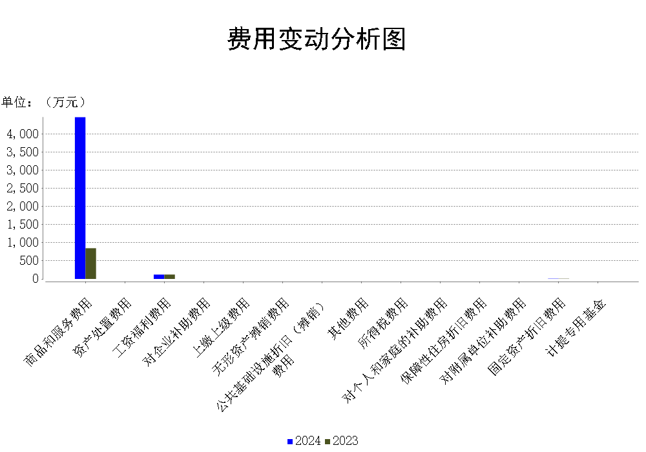
费用变动分析图
3.收入费用比例分析
2024年，我单位收入费用率为35.22%，经费主要保障财政拨款收入。

（四）政府部门财务管理情况
预算管理方面：单位强化预算意识，保证预算编制质量，结合各部门业务情况，进行科学合理分配细化，同时严格执行项目支出预算，积极组织项目实施，促进预算目标全面完成。
内控管理方面：通过内部控制体系工作的实施，在已有的制度体系基础上，梳理制度和流程，查缺补漏通过对经费报销、资产管理等，制度的树立，建立起“制度和流程统一”的内部控制内涵的管理体系，从而实现部门职责清楚、部门职责界定明细，管理体制和结构图条理的管理新气象。
资产管理方面：强化会计核算工作，确保帐实相符，防止国有资产流失。
绩效管理方面：提高预算绩效管理认识，提高预算绩效评价质量。
人才队伍建设方面：注重培训，提高财务人员素质，提升专业技术人员的职业道德与履职能力。

附件：补充报表

补充表1
应付工程款情况表
单位：万元
核算科目 | 年初数 | 本年增加 | 本年减少 | 年末数
应付账款 | 903.58 | 1,310.54 | 1,850.00 | 364.12
长期应付款 |  |  |  | 0.00
其他应付款 |  |  |  | 0.00
合计 | 903.58 | 1,310.54 | 1,850.00 | 364.12
注：应付工程款按实际会计核算数据分析填列。

补充表2
本年预算结余与盈余调节表
单位：万元
项目 | 金额
一、本年预算结余（本年预算收支差额）
二、差异调节 | --
（一）重要事项的差异 | 8,449.46
加：1.当期确认为收入但没有确认为预算收入 | 0.00
（1）应收款项、预收账款确认的收入
（2）接受非货币性资产捐赠确认的收入
2.当期确认为预算支出但没有确认为费用 | 8,462.29
（1）支付应付款项、预付账款的支出 | 550.09
（2）为取得存货、政府储备物资等计入物资成本的支出
（3）为购建固定资产等的资本性支出 | 7,912.20
（4）偿还借款本息支出
减：1.当期确认为预算收入但没有确认为收入 | 0.00
（1）收到应收款项、预收账款确认的预算收入
（2）取得借款确认的预算收入
2.当期确认为费用但没有确认为预算支出 | 12.83
（1）发出存货、政府储备物资等确认的费用
（2）计提的折旧费用和摊销费用 | 6.95
（3）确认的资产处置费用（处置资产价值）
（4）应付款项、预付账款确认的费用 | 5.88
（二）其他事项差异 | 0.01
三、本年盈余（本年收入与费用的差额） | 8,449.48
注：部门层面通过加总所属单位本年预算结余与盈余调节表生成。

